Universidad Nacional de Salta

Facultad de Ciencias Exactas



ETAPA 2: Definición del problema y estimación

Licenciatura en Análisis de Sistemas

|  |  |  |  |
| --- | --- | --- | --- |
| ______________ | ______________ | _______________ | ______________ |
| Cruz, Cristian | Farfan, Pablo | López, Alejandro | Moreno, Martin |

Salta, Capital – 05/10/2015

Tabla de contenido

División de tareas 1

Estructura de desglose del trabajo 2

EDT subsistema de localización de centros de salud y hospitales 2

EDT subsistema de turnos 11

EDT subsistema de trazabilidad de medicamentos 17

EDT subsistema de traslado de emergencia 26

EDT subsistema de supervisión de personas sola en situación de riesgo 30

Estimación del esfuerzo del proyecto 32

Estimación del esfuerzo para subsistema de localización de centros de salud y hospitales 32

Estimación del esfuerzo para subsistema de turnos 35

Estimación del esfuerzo para subsistema de trazabilidad de medicamentos 39

Estimación del esfuerzo para subsistema de traslado de emergencias 42

Estimación del esfuerzo para subsistema de supervisión de personas solas en situación de riesgo 44

Estimación de esfuerzo total del proyecto 45

# División de tareas

|  |  |
| --- | --- |
| Cruz, Cristian | Definió EDT, fichas y estimación para subsistema de traslado de emergencias. |
| Farfan, Pablo | Definió EDT, fichas y estimación para subsistema de trazabilidad de medicamentos. |
| Lopez, Alejandro | Definió EDT, fichas y estimación para subsistema de localización de centros de salud y hospitales. |
| Moreno, Martin | Definió EDT, fichas y estimación para subsistema de supervisión de personas solas en situación de riesgo. |

# Estructura de desglose del trabajo

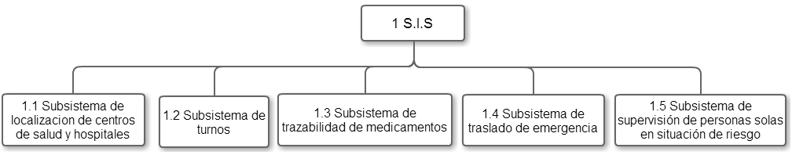

## EDT subsistema de localización de centros de salud y hospitales

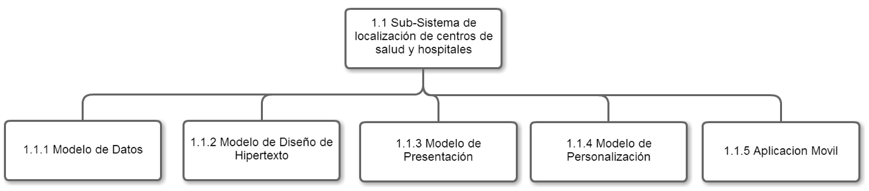

|  |  |
| --- | --- |
| **Especificación de tarea** | |
| **Número** | 1.1 |
| **Nombre** | Subsistema de Geolocalización de Centros de salud y hospitales |
| **Descripción** | Subsistema que brindara la posición de centros de salud y hospitales más cercanos a la posición del usuario el cual permitirá además ver información de cada unidad médica. |

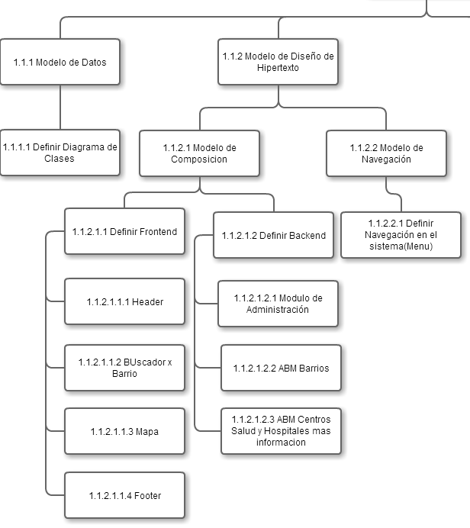

|  |  |
| --- | --- |
| **Especificación de tarea** | |
| **Número** | 1.1.1 |
| **Nombre** | Modelo de datos |
| **Descripción** | Descripción conceptual del sistema, se representa la estructura estática del sistema, mediante la definición de entidades o contenedores de datos relaciones. |

|  |  |
| --- | --- |
| **Especificación de tarea** | |
| **Número** | 1.1.1.1 |
| **Nombre** | Definir Diagrama de Clases |
| **Descripción** | Se define el diagrama de clases del subsistema. Pudiendo observar las entidades relacionadas intervinientes en el subsistema. |

|  |  |
| --- | --- |
| **Especificación de tarea** | |
| **Número** | 1.1.2 |
| **Nombre** | Modelo de Diseño de Hipertexto |
| **Descripción** | Se describen los diferentes hipertextos que van a ser publicados en el sitio Web. Cada uno de estos define una vista del sitio y su descripción se realiza mediante dos modelos: el de composición, y el de navegación. |

|  |  |
| --- | --- |
| **Especificación de tarea** | |
| **Número** | 1.1.2.1 |
| **Nombre** | Modelo de Composición |
| **Descripción** | Define las páginas que componen la estructura del hipertexto, así como el contenido de éstas. |

|  |  |
| --- | --- |
| **Especificación de tarea** | |
| **Número** | 1.1.2.1.1 |
| **Nombre** | Definir FrontEnd |
| **Descripción** | En el front end se encuentran todas las páginas que pueden ser visualizadas por un usuario navegante. |

|  |  |
| --- | --- |
| **Especificación de tarea** | |
| **Número** | 1.1.2.1.1.1 |
| **Nombre** | Header |
| **Descripción** | En esta sección se especifican información como la navegación del sitio (menu), buscador de información del sistema, etc. |

|  |  |
| --- | --- |
| **Especificación de tarea** | |
| **Número** | 1.1.2.1.1.2 |
| **Nombre** | Buscador por barrio |
| **Descripción** | Es un buscador que permite al usuario poder realizar búsquedas de unidades médicas en determinados barrios de la ciudad de Salta, al introducir un barrio el mapa se posicionaría en este barrio mostrando si existe alguna unidad médica. |

|  |  |
| --- | --- |
| **Especificación de tarea** | |
| **Número** | 1.1.2.1.1.3 |
| **Nombre** | Mapa |
| **Descripción** | Se usa la api de Google Maps el cual mediante marcadores podemos posicionar al usuario mediante su geolocalización y las unidades médicas más cercanas a este, permitiendo que el usuario pueda visualizar información de estas unidades. |

|  |  |
| --- | --- |
| **Especificación de tarea** | |
| **Número** | 1.1.2.1.1.4 |
| **Nombre** | Footer |
| **Descripción** | En esta sección encontramos información sobre el sitio como información de contacto, redes sociales, etc. |

|  |  |
| --- | --- |
| **Especificación de tarea** | |
| **Número** | 1.1.2.1.2 |
| **Nombre** | Definir BackEnd |
| **Descripción** | El backend contiene todas las herramientas a las cuales puede acceder el administrador del sistema web, para realizar las configuraciones necesarias. |

|  |  |
| --- | --- |
| **Especificación de tarea** | |
| **Número** | 1.1.2.1.2.1 |
| **Nombre** | Módulo de Administración. |
| **Descripción** | Este módulo le permite al usuario administrador del sitio poder hacer un ABM de distintos datos. |

|  |  |
| --- | --- |
| **Especificación de tarea** | |
| **Número** | 1.1.2.1.2.2 |
| **Nombre** | ABM Barrios |
| **Descripción** | Este módulo le permite al usuario administrador del sitio poder hacer un ABM de distintos barrios. |

|  |  |
| --- | --- |
| **Especificación de tarea** | |
| **Número** | 1.1.2.1.2.3 |
| **Nombre** | ABM Centros de Salud y hospitales más información de estos |
| **Descripción** | Este módulo le permite al usuario administrador del sitio poder hacer un ABM de distintos centros de salud y hospitales tanto como la información de cada uno tel, horarios atención, etc. |

|  |  |
| --- | --- |
| **Especificación de tarea** | |
| **Número** | 1.1.2.2 |
| **Nombre** | Modelo de Navegación |
| **Descripción** | El modelo de navegación describe cómo se podrá navegar a través de las páginas antes definidas especificando los vínculos (“links”) entre páginas y entre unidades de una misma página. |

|  |  |
| --- | --- |
| **Especificación de tarea** | |
| **Número** | 1.1.2.2.1 |
| **Nombre** | Definir navegación del sistema |
| **Descripción** | Se debe definir la navegación del sistema a través de links entre las páginas más las links públicos y privados. |

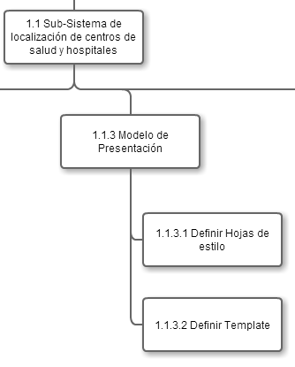

|  |  |
| --- | --- |
| **Especificación de tarea** | |
| **Número** | 1.1.3 |
| **Nombre** | Modelo de Presentación |
| **Descripción** | En esta fase se define claramente la apariencia gráfica de cada una de las páginas que conformarán el proyecto. WebML no incluye un modelo específico para establecer la presentación a nivel conceptual. |

|  |  |
| --- | --- |
| **Especificación de tarea** | |
| **Número** | 1.1.3.1 |
| **Nombre** | Definir hojas de estilo |
| **Descripción** | Se busca dar una apariencia sutil y agradable a la vista del usuario para eso definimos hojas de estilo. |

|  |  |
| --- | --- |
| **Especificación de tarea** | |
| **Número** | 1.1.3 .2 |
| **Nombre** | Definir template |
| **Descripción** | Se define template general del sitio tanto para el frontend como para el backend. |

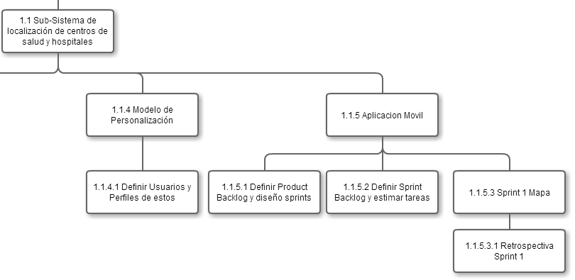

|  |  |
| --- | --- |
| **Especificación de tarea** | |
| **Número** | 1.1.4 |
| **Nombre** | Modelo de Personalización |
| **Descripción** | Se encarga de definir cómo debe adaptarse el sistema a los diferentes roles de usuario. |

|  |  |
| --- | --- |
| **Especificación de tarea** | |
| **Número** | 1.1.4.1 |
| **Nombre** | Definir Usuarios y perfiles de estos |
| **Descripción** | Se debe definir la el tipo de usuario que puede acceder al sitio más los permisos para cada tipo de estos. |

|  |  |
| --- | --- |
| **Especificación de tarea** | |
| **Número** | 1.1.5 |
| **Nombre** | Aplicación Móvil |
| **Descripción** | Se desarrollara una aplicación móvil de este subsistema para brindar más comodidad a nuestros usuarios, ya que hoy en día la mayoría de las personas cuentan con un smart phone. |

|  |  |
| --- | --- |
| **Especificación de tarea** | |
| **Número** | 1.1.5.1 |
| **Nombre** | Definir Product Backlog y diseño sprints |
| **Descripción** | El product backlog se trata como un documento de alto nivel para todo el proyecto. Es el conjunto de todos los requisitos de proyecto, el cual contiene descripciones genéricas de funcionalidades deseables. Representa el qué va a ser construido en su totalidad. Contiene estimaciones realizadas a grandes rasgos, tanto del valor para el negocio, como del esfuerzo de desarrollo requerido. |

|  |  |
| --- | --- |
| **Especificación de tarea** | |
| **Número** | 1.1.5.2 |
| **Nombre** | Definir Sprint Backlog y estimar tareas |
| **Descripción** | El sprint backlog es el subconjunto de requisitos que serán desarrollados durante el siguiente sprint. Al definir el sprint backlog, se describe el cómo el equipo va a implementar los requisitos durante el sprint. |

|  |  |
| --- | --- |
| **Especificación de tarea** | |
| **Número** | 1.1.5.3 |
| **Nombre** | Sprint 1 Mapa |
| **Descripción** | El Sprint es el período en el cual se lleva a cabo el trabajo en sí. Es recomendado que la duración de los sprints sea constante y definida por el equipo con base en su propia experiencia. |

|  |  |
| --- | --- |
| **Especificación de tarea** | |
| **Número** | 1.1.5.3.1 |
| **Nombre** | Retrospectiva Sprint 1 |
| **Descripción** | Después de cada sprint, se lleva a cabo una retrospectiva del sprint, en la cual todos los miembros del equipo dejan sus impresiones sobre el sprint recién superado. El propósito de la retrospectiva es realizar una mejora continua del proceso. |

## EDT subsistema de turnos

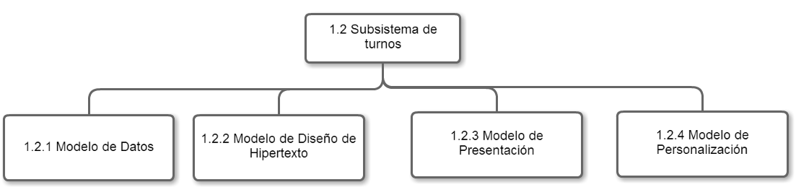

|  |  |
| --- | --- |
| **Especificación de tarea** | |
| **Número** | 1.2 |
| **Nombre** | Subsistema de turnos |
| **Descripción** | Subsistema que ofrecer al usuario información sobre hospitales o centros de salud cercanos a su posición geográfica. |

|  |  |
| --- | --- |
| **Especificación de tarea** | |
| **Número** | 1.2.1 |
| **Nombre** | Modelo de datos |
| **Descripción** | En esta actividad se describirá la estructura estática del sistema, mediante la definición de entidades o contenedores de datos y sus relaciones. |

|  |  |
| --- | --- |
| **Especificación de tarea** | |
| **Número** | 1.2.1.1 |
| **Nombre** | Definir diagrama de clases |
| **Descripción** | Se define el diagrama de clases, se podrá observar las entidades relacionadas intervinientes en el subsistema. |

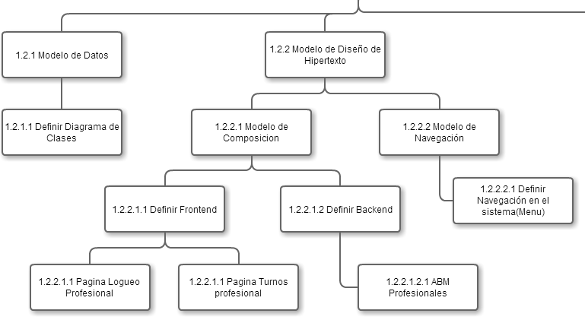

|  |  |
| --- | --- |
| **Especificación de tarea** | |
| **Número** | 1.2.2 |
| **Nombre** | Modelo de diseño de hipertexto |
| **Descripción** | Se describen los diferentes hipertextos que serán publicados en el sitio web. Cada uno define una vista del sitio, su descripción se realiza mediante los modelos de composición y navegación. |

|  |  |
| --- | --- |
| **Especificación de tarea** | |
| **Número** | 1.2.2.1 |
| **Nombre** | Modelo de composición |
| **Descripción** | Se define las páginas que componen la estructura del hipertexto. |

|  |  |
| --- | --- |
| **Especificación de tarea** | |
| **Número** | 1.2.2.2 |
| **Nombre** | Modelo de navegación |
| **Descripción** | En esta actividad definiremos el modelo que describe la navegación de la aplicación. |

|  |  |
| --- | --- |
| **Especificación de tarea** | |
| **Número** | 1.2.2.1.1 |
| **Nombre** | Definir frontend |
| **Descripción** | Se desarrollaran todas las actividades necesarias para definir el frontend. |

|  |  |
| --- | --- |
| **Especificación de tarea** | |
| **Número** | 1.2.2.1.2 |
| **Nombre** | Definir backend |
| **Descripción** | Se desarrollaran todas las actividades necesarias para definir el backend. |

|  |  |
| --- | --- |
| **Especificación de tarea** | |
| **Número** | 1.2.2.1.1.1 |
| **Nombre** | Pagina logeo profesional |
| **Descripción** |  |

|  |  |
| --- | --- |
| **Especificación de tarea** | |
| **Número** | 1.2.2.1.1.2 |
| **Nombre** | Pagina turnos profesional |
| **Descripción** |  |

|  |  |
| --- | --- |
| **Especificación de tarea** | |
| **Número** | 1.2.2.1.2.1 |
| **Nombre** | ABM profesionales |
| **Descripción** |  |

|  |  |
| --- | --- |
| **Especificación de tarea** | |
| **Número** | 1.2.2.2.1 |
| **Nombre** | Definir navegación en el sistema |
| **Descripción** | Se definirá la navegación del sistema a través de links entre las páginas. |

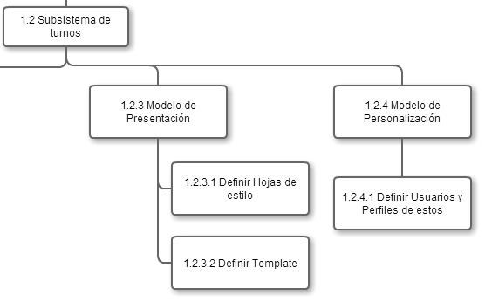

|  |  |
| --- | --- |
| **Especificación de tarea** | |
| **Número** | 1.2.3 |
| **Nombre** | Modelo de Presentación |
| **Descripción** | En esta fase se definirá la interfaz gráfica de cada una de las páginas que conformaran la aplicación. |

|  |  |
| --- | --- |
| **Especificación de tarea** | |
| **Número** | 1.2.3.1 |
| **Nombre** | Definir hojas de estilo |
| **Descripción** | Se desarrollara el trabajo necesario para aplicar estilos al contenido. |

|  |  |
| --- | --- |
| **Especificación de tarea** | |
| **Número** | 1.2.3.2 |
| **Nombre** | Definir template |
| **Descripción** | Se desarrollara la plantilla de la aplicación. |

|  |  |
| --- | --- |
| **Especificación de tarea** | |
| **Número** | 1.2.4 |
| **Nombre** | Modelo de Personalización |
| **Descripción** | En esta actividad se definirá como el sistema debe responder a los diferentes roles de usuario. |

|  |  |
| --- | --- |
| **Especificación de tarea** | |
| **Número** | 1.2.4.1 |
| **Nombre** | Definir usuarios y perfiles |
| **Descripción** | Se definirá los niveles y permisos de usuarios. |

## EDT subsistema de trazabilidad de medicamentos

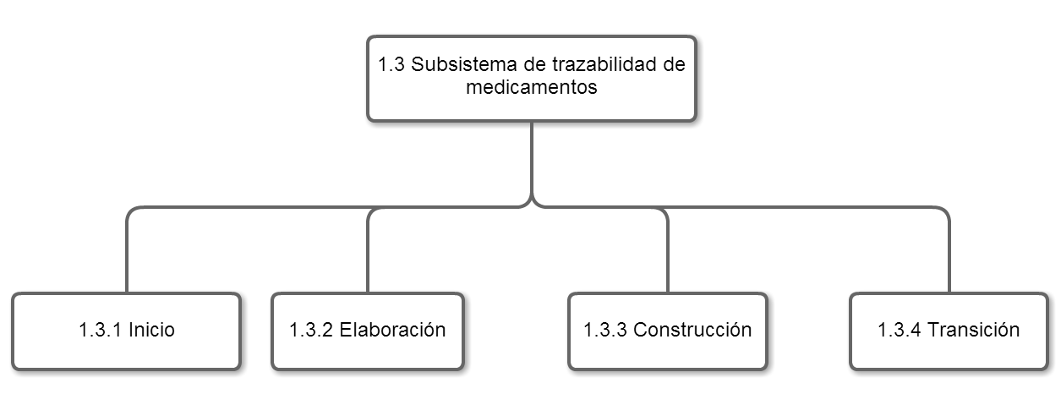

|  |  |
| --- | --- |
| **Especificación de tarea** | |
| **Número** | 1.3 |
| **Nombre** | Subsistema de trazabilidad de medicamentos |
| **Descripción** | Subsistema que se encargará de hacer un seguimiento y control de los medicamentos, desde su importación o elaboración hasta que se entrega al consumidor. |

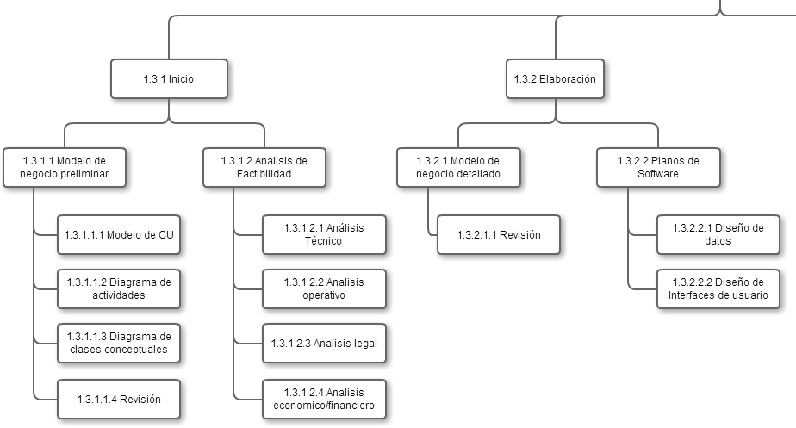

|  |  |
| --- | --- |
| **Especificación de tarea** | |
| **Número** | 1.3.1 |
| **Nombre** | Inicio |
| **Descripción** | Se desarrollara una descripción del producto final y el análisis de factibilidad. |

|  |  |
| --- | --- |
| **Especificación de tarea** | |
| **Número** | 1.3.1.1 |
| **Nombre** | Modelo de negocio preliminar |
| **Descripción** | Se definirá el modelo de negocio, el cual, se refinara en las siguientes fases. |

|  |  |
| --- | --- |
| **Especificación de tarea** | |
| **Número** | 1.3.1.1.1 |
| **Nombre** | Modelo de Casos de uso |
| **Descripción** | Se describirá las funcionalidades principales del sistema a través del modelo de casos de uso. Este modelo incluye Lista de Casos de Uso, Diagramas de Casos de uso y Especificación de Casos de Uso. |

|  |  |
| --- | --- |
| **Especificación de tarea** | |
| **Número** | 1.3.1.1.2 |
| **Nombre** | Diagrama de actividades |
| **Descripción** | Se hará uso de Diagrama de actividades que ayudara a modelar el negocio que vamos a desarrollar. |

|  |  |
| --- | --- |
| **Especificación de tarea** | |
| **Número** | 1.3.1.1.3 |
| **Nombre** | Diagrama de clases conceptuales |
| **Descripción** | Se modelaran los objetos de la organización y sus relaciones. |

|  |  |
| --- | --- |
| **Especificación de tarea** | |
| **Número** | 1.3.1.1.4 |
| **Nombre** | Revisión |
| **Descripción** | Esta tarea se refiere a las iteraciones que se realizan en el Proceso Unificado. |

|  |  |
| --- | --- |
| **Especificación de tarea** | |
| **Número** | 1.3.1.2 |
| **Nombre** | Análisis de factibilidad |
| **Descripción** | Con este estudio se determinara si el proyecto es factible. |

|  |  |
| --- | --- |
| **Especificación de tarea** | |
| **Número** | 1.3.1.2.1 |
| **Nombre** | Análisis técnico |
| **Descripción** | Se evaluara si la propuesta es técnicamente posible. |

|  |  |
| --- | --- |
| **Especificación de tarea** | |
| **Número** | 1.3.1.2.2 |
| **Nombre** | Análisis operativo |
| **Descripción** | Se desarrollara un análisis operativo del proyecto. |

|  |  |
| --- | --- |
| **Especificación de tarea** | |
| **Número** | 1.3.1.2.3 |
| **Nombre** | Análisis legal |
| **Descripción** | En esta tarea se evaluaran los aspectos legales de la propuesta. |

|  |  |
| --- | --- |
| **Especificación de tarea** | |
| **Número** | 1.3.1.2.4 |
| **Nombre** | Análisis económico/financiero |
| **Descripción** | Se determinara si el proyecto es económicamente y financieramente viable. |

|  |  |
| --- | --- |
| **Especificación de tarea** | |
| **Número** | 1.3.2 |
| **Nombre** | Elaboración |
| **Descripción** | En esta fase se especificaran en detalle la mayoría de los Casos de Uso y se diseñara la arquitectura del sistema. |

|  |  |
| --- | --- |
| **Especificación de tarea** | |
| **Número** | 1.3.2.1 |
| **Nombre** | Modelo de Negocio |
| **Descripción** | Habiendo desarrollado un modelo preliminar en la fase anterior, en esta fase de detallara hasta completar el modelo de negocio y poder proceder con la fase de construcción. |

|  |  |
| --- | --- |
| **Especificación de tarea** | |
| **Número** | 1.3.2.1.1 |
| **Nombre** | Revisión |
| **Descripción** | Esta tarea se refiere a las iteraciones que se realizan en el Proceso Unificado. |

|  |  |
| --- | --- |
| **Especificación de tarea** | |
| **Número** | 1.3.2.2 |
| **Nombre** | Planos de Software |
| **Descripción** | Se desarrollaran todos los planos necesarios para definir la arquitectura del sistema. |

|  |  |
| --- | --- |
| **Especificación de tarea** | |
| **Número** | 1.3.2.2.1 |
| **Nombre** | Diseño de datos |
| **Descripción** | Se diseñara la base de datos, partiendo de los modelos especificados en la fase anterior. |

|  |  |
| --- | --- |
| **Especificación de tarea** | |
| **Número** | 1.3.2.2.2 |
| **Nombre** | Diseño de Interfaces de usuario |
| **Descripción** | Se diseñara todas las interfaces graficas necesarias para asegurar la comunicación entre el sistema y el usuario que lo utilice. |

|  |  |
| --- | --- |
| **Especificación de tarea** | |
| **Número** | 1.3.2.2.3 |
| **Nombre** | Revisión |
| **Descripción** | Esta tarea se refiere a las iteraciones que se realizan en el Proceso Unificado. |

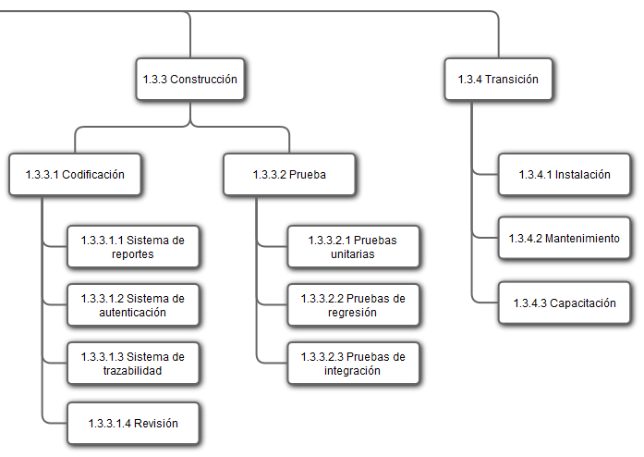

|  |  |
| --- | --- |
| **Especificación de tarea** | |
| **Número** | 1.3.3 |
| **Nombre** | Construcción |
| **Descripción** | En esta fase se procederá a crear el producto. Se obtendrá un producto no libre de defectos. |

|  |  |
| --- | --- |
| **Especificación de tarea** | |
| **Número** | 1.3.3.1 |
| **Nombre** | Codificación |
| **Descripción** | Esta tarea está relacionada con todas las actividades de programación. |

|  |  |
| --- | --- |
| **Especificación de tarea** | |
| **Número** | 1.3.3.1.1 |
| **Nombre** | Sistema de reportes |
| **Descripción** | Se desarrollara el sistema de reportes que le proporcionara al usuario toda la información de su interés. |

|  |  |
| --- | --- |
| **Especificación de tarea** | |
| **Número** | 1.3.3.1.2 |
| **Nombre** | Sistema de autenticación |
| **Descripción** | Se desarrollara el sistema que permitirá a los usuarios identificarse para poder acceder a las funcionalidades que le permitirán realizar las actividades de trazabilidad de medicamentos. |

|  |  |
| --- | --- |
| **Especificación de tarea** | |
| **Número** | 1.3.3.1.3 |
| **Nombre** | Sistema de trazabilidad |
| **Descripción** | Se desarrollara todas las funcionalidades que permitirán realizar el seguimiento y control de los medicamentos. |

|  |  |
| --- | --- |
| **Especificación de tarea** | |
| **Número** | 1.3.3.1.4 |
| **Nombre** | Revisión |
| **Descripción** | Esta tarea se refiere a las iteraciones que se realizan en el Proceso Unificado. |

|  |  |
| --- | --- |
| **Especificación de tarea** | |
| **Número** | 1.3.3.2 |
| **Nombre** | Prueba |
| **Descripción** | Se implementaran todas las pruebas necesarias para asegurar la calidad del producto. |

|  |  |
| --- | --- |
| **Especificación de tarea** | |
| **Número** | 1.3.3.2.1 |
| **Nombre** | Pruebas unitarias |
| **Descripción** | Se asegurara el correcto funcionamiento de cada módulo de código a través de las pruebas unitarias. |

|  |  |
| --- | --- |
| **Especificación de tarea** | |
| **Número** | 1.3.3.2.2 |
| **Nombre** | Pruebas de regresión |
| **Descripción** | Se diseñaran e implementaran las pruebas de regresión. |

|  |  |
| --- | --- |
| **Especificación de tarea** | |
| **Número** | 1.3.3.2.3 |
| **Nombre** | Pruebas de integración |
| **Descripción** | Se desarrollara e implementaran las pruebas que permitan detectar fallas entre los componentes del sistema completo. |

|  |  |
| --- | --- |
| **Especificación de tarea** | |
| **Número** | 1.3.4 |
| **Nombre** | Transición |
| **Descripción** | En esta fase se asegurara de que el sistema esté listo para usarse. |

|  |  |
| --- | --- |
| **Especificación de tarea** | |
| **Número** | 1.3.4.1 |
| **Nombre** | Instalación |
| **Descripción** | Se procederá a realizar todas las actividades relacionadas con la instalación del sistema. |

|  |  |
| --- | --- |
| **Especificación de tarea** | |
| **Número** | 1.3.4.2 |
| **Nombre** | Mantenimiento |
| **Descripción** | Se realizaran todas las tareas necesarias para detectar fallos y corregirlos. |

|  |  |
| --- | --- |
| **Especificación de tarea** | |
| **Número** | 1.3.4.3 |
| **Nombre** | Capacitación |
| **Descripción** | Se entregaran manuales y capacitación al usuario del sistema. |

## EDT subsistema de traslado de emergencia

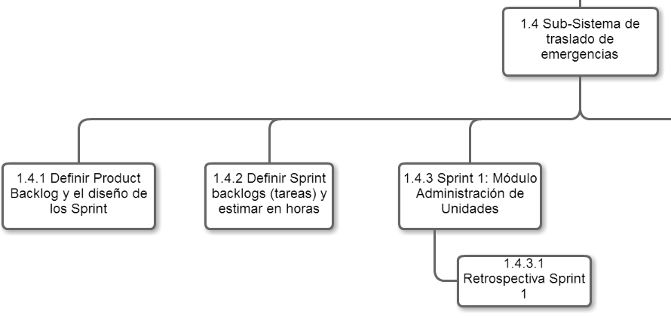

|  |  |
| --- | --- |
| **Especificación de tarea** | |
| **Número** | 1.4 |
| **Nombre** | Subsistema de traslado de emergencias |
| **Descripción** | Subsistema que brindara atención a los llamados de emergencias, ayudando a coordinar los recursos disponibles y estableciendo una ruta rápida al lugar de emergencia. |

|  |  |
| --- | --- |
| **Especificación de tarea** | |
| **Número** | 1.4.1 |
| **Nombre** | Definir ProductBacklog y el diseño de los Sprint |
| **Descripción** | Se elabora una lista que representa la visión y expectativas del cliente. Estarán representadas en lo que se denominan UserStories para cada una de las funcionalidades planteadas. |

|  |  |
| --- | --- |
| **Especificación de tarea** | |
| **Número** | 1.4.2 |
| **Nombre** | Definir Sprint Backlogs y estimar en horas |
| **Descripción** | El equipo de trabajo realizara una estimación del esfuerzo involucrado para cada una de las UserStories. Posteriormente seleccionara un subconjunto del ProductBacklog , lo que conformara el conjunto de tareas a realizar en los Sprints (Sprint Backlog). |

|  |  |
| --- | --- |
| **Especificación de tarea** | |
| **Número** | 1.4.3 |
| **Nombre** | Sprint 1: Módulo Administración de Unidades |
| **Descripción** | Se realiza la primera iteración la cual tiene como objetivo desarrollar todas las tareas relacionadas con la administración de unidades. |

|  |  |
| --- | --- |
| **Especificación de tarea** | |
| **Número** | 1.4.3.1 |
| **Nombre** | Retrospectiva Sprint 1 |
| **Descripción** | Se realiza un análisis de la manera de trabajar del equipo durante esta iteración, se efectúa posterior a la reunión de demostración con el cliente de manera de poder incorporar la retroalimentación de este. |

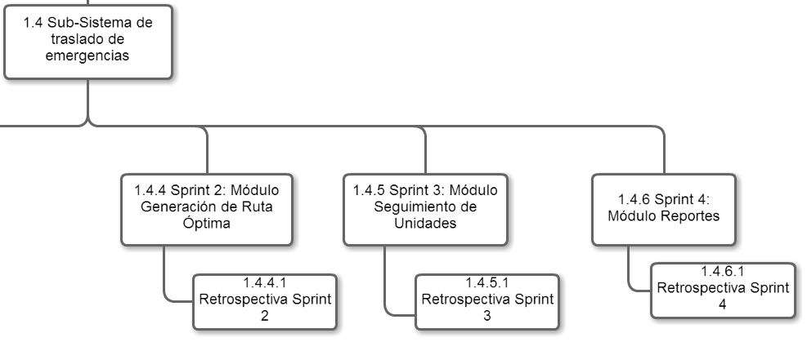

|  |  |
| --- | --- |
| **Especificación de tarea** | |
| **Número** | 1.4.4 |
| **Nombre** | Sprint 2: Módulo Generación de Ruta Óptima |
| **Descripción** | Se realiza la segunda iteración la cual tiene como objetivo desarrollar todas las tareas relacionadas con la generación de la ruta óptima para las unidades de emergencia. |

|  |  |
| --- | --- |
| **Especificación de tarea** | |
| **Número** | 1.4.5 |
| **Nombre** | Sprint 3: Módulo Seguimiento de Unidades |
| **Descripción** | Se realiza la tercera iteración la cual tiene como objetivo desarrollar todas las tareas relacionadas con el seguimiento de las unidades de emergencia. |

|  |  |
| --- | --- |
| **Especificación de tarea** | |
| **Número** | 1.4.6 |
| **Nombre** | Sprint 4: Módulo Reportes |
| **Descripción** | Se realiza la cuarta iteración la cual tiene como objetivo desarrollar todas las tareas relacionadas con los diferentes reportes a generar por parte del sistema. |

|  |  |
| --- | --- |
| **Especificación de tarea** | |
| **Número** | 1.4.4.1 |
| **Nombre** | Retrospectiva Sprint 2 |
| **Descripción** | Se realiza un análisis de la manera de trabajar del equipo durante esta iteración, se efectúa posterior a la reunión de demostración con el cliente de manera de poder incorporar la retroalimentación de este. |

|  |  |
| --- | --- |
| **Especificación de tarea** | |
| **Número** | 1.4.5.1 |
| **Nombre** | Retrospectiva Sprint 3 |
| **Descripción** | Se realiza un análisis de la manera de trabajar del equipo durante esta iteración, se efectúa posterior a la reunión de demostración con el cliente de manera de poder incorporar la retroalimentación de este. |

|  |  |
| --- | --- |
| **Especificación de tarea** | |
| **Número** | 1.4.6.1 |
| **Nombre** | Retrospectiva Sprint 4 |
| **Descripción** | Se realiza un análisis de la manera de trabajar del equipo durante esta iteración, se efectúa posterior a la reunión de demostración con el cliente de manera de poder incorporar la retroalimentación de este. |

## EDT subsistema de supervisión de personas sola en situación de riesgo

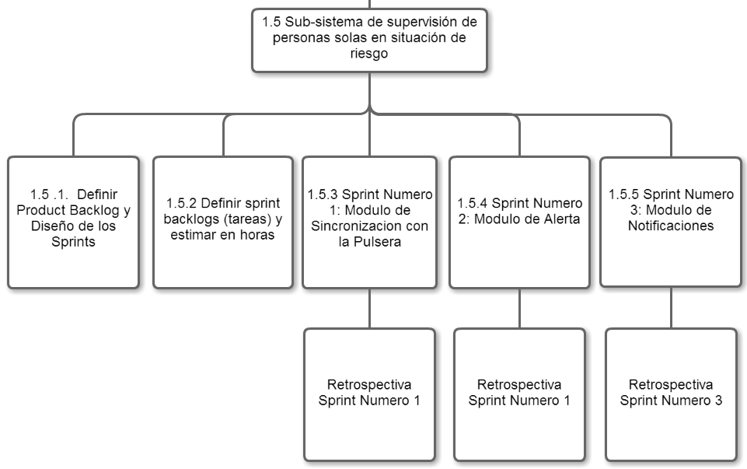

|  |  |
| --- | --- |
| **Especificación de tarea** | |
| **Número** | 1.5 |
| **Nombre** | Subsistema de supervisión de personas solas en situación de riesgo |
| **Descripción** | Este subcomponente del subsistema es una aplicación móvil que se instalará en el smartphone del beneficiario y se encargará de comunicarse con la pulsera inteligente y disparar alarmas al centro de salud en caso de ser necesario. |

|  |  |
| --- | --- |
| **Especificación de tarea** | |
| **Número** | 1.5.1 |
| **Nombre** | Definir Product Backlog y Diseño de los Sprints |
| **Descripción** | Consiste en determinar la funcionalidad en qué consistirá este subcomponente del subsistema y a partir de esto definir el Product Backlog. El Product Backlog estará compuesto por User Stories que son las funcionalidades que se espera que el subcomponente tenga. |

|  |  |
| --- | --- |
| **Especificación de tarea** | |
| **Número** | 1.5.2 |
| **Nombre** | Definir Sprint Backlogs y estimar en horas |
| **Descripción** | Se deben estimar el esfuerzo necesario para realizar cada User Story que se obtuvieron en la tarea anterior. Luego se definirán los Sprints Backlogs como un subconjunto de User Stories del Product Backlog. |

|  |  |
| --- | --- |
| **Especificación de tarea** | |
| **Número** | 1.5.3 |
| **Nombre** | Sprint Numero 1 - Módulo de Sincronización con la Pulsera |
| **Descripción** | Codificación del Sprint de que tiene las User Stories necesarias para realizar el Módulo de Sincronización con la Pulsera. |

|  |  |
| --- | --- |
| **Especificación de tarea** | |
| **Número** | 1.5.4 |
| **Nombre** | Sprint Número 2 - Módulo de Alerta |
| **Descripción** | Codificación del Sprint de que tiene las User Stories necesarias para realizar el Módulo de Alerta. |

|  |  |
| --- | --- |
| **Especificación de tarea** | |
| **Número** | 1.5.5 |
| **Nombre** | Sprint Número 3 - Módulo de Notificaciones |
| **Descripción** | Codificación del Sprint de que tiene las User Stories necesarias para realizar el Módulo de Notificaciones. |

# Estimación del esfuerzo del proyecto

## Estimación del esfuerzo para subsistema de localización de centros de salud y hospitales

|  |  |
| --- | --- |
| Transacción | Funciones del sistema |
| T1 | Usuario solicita unidades médicas |
| T2 | Usuario solicita información de una unidad medica |
| T3 | Usuario busca por barrio |
| T4 | Administrador alta/modificación unidad médica |
| T5 | Administrador baja unidad médica |
| T6 | Administrador alta/modificación barrio |
| T7 | Administrador baja barrio |

|  |  |  |  |
| --- | --- | --- | --- |
| Calculando Punto Función sin ajustar | | | |
|  | Entradas | Entidades referenciadas | Salidas |
| T1 | 2 | 1 | 67 |
| T2 | 1 | 2 | 30 |
| T3 | 1 | 2 | 5 |
| T4 | 25 | 2 | 0 |
| T5 | 1 | 1 | 0 |
| T6 | 3 | 1 | 0 |
| T7 | 1 | 1 | 0 |
| **Total** | **34** | **10** | **102** |

|  |  |  |
| --- | --- | --- |
| Factores de complejidad (FC) | | |
| # | Factor de complejidad | Valor |
| 1 | Comunicación de datos por líneas |  |
| 2 | Proceso distribuido |  |
| 3 | Objetivos de Rendimiento |  |
| 4 | Configuración de explotación compartida con otros sistemas |  |
| 5 | Velocidad de transacciones |  |
| 6 | Entrada de datos en línea |  |
| 7 | Eficiencia para el usuario final |  |
| 8 | Actualización en línea |  |
| 9 | Lógica de proceso interno compleja |  |
| 10 | Reutilización del código en otras aplicaciones |  |
| 11 | Tipo de conversión e instalación contempladas |  |
| 12 | Facilidad de operación del sistema |  |
| 13 | Instalaciones múltiples |  |
| 14 | Facilidad de cambios |  |
| 15 | Requerimientos de otras aplicaciones |  |
| 16 | Seguridad, privacidad, auditoria |  |
| 17 | Necesidad de adiestramiento al usuario |  |
| 18 | Uso directo de otras empresas |  |
| 19 | Documentación | 5 |
|  | **Factor de complejidad total** | --- |

|  |  |  |
| --- | --- | --- |
| Calculando estimación total | | |
| PFSA | (34) * 0.58 + (10) * 1.66 + (102) * 0.26 | 62.84 ≈ 63 |
| TCA | 0.65 + 0.005 * 35 | 0.825 |
| PF | 0.825 * 63 | 51.97 ≈ 52 |
| E | Colocando PFSA en herramienta | **18 meses/hombre** |

Se utilizo una herramienta online (http://csse.usc.edu/tools/COCOMOII.php) para realizar la estimación siguiendo COCOMO II:

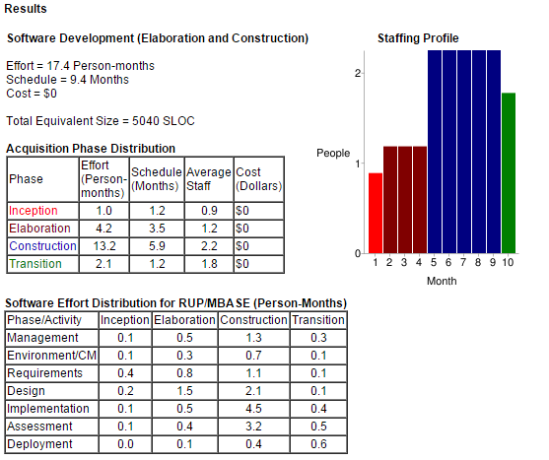

Este sistema también contara con una aplicación móvil que será desarrollada con la metodología scrum aplicada a móviles.

|  |  |
| --- | --- |
| Historias de usuario | |
| Historia de usuario | Esfuerzo |
| Como usuario de la aplicación deseo conocer hospitales cercanos a mi posición geográfica. | 8 |
| Como usuario de la aplicación deseo ver información del hospital seleccionado. | 3 |
| Como usuario de la aplicación deseo registrarme usando mi cuenta de Facebook o Google plus. | 3 |
| Como usuario de la aplicación deseo emitir mi opinión sobre un hospital. | 3 |
| **Esfuerzo** **total** | **17** |

La duración de una iteración será de tres semanas. En base a experiencias anteriores, se estima que con un equipo de cuatro personas la velocidad de trabajo será de diez puntos de historia por iteración.

|  |  |
| --- | --- |
| Calculando la duración total del proyecto | |
| Cantidad de iteraciones | 17 / 10 = 1.7 ≈ **2 iteraciones** |
| ET | 2 iteraciones x 3 semanas = **6 semanas** |
| ET | **2 meses/hombre** |

## Estimación del esfuerzo para subsistema de turnos

|  |  |
| --- | --- |
| Transacción | Funciones del sistema |
| T1 | Registrar usuario |
| T2 | Identificar usuario |
| T3 | Consultar calendario de turnos |
| T4 | Registrar historia clínica |
| T5 | Mostrar información de paciente |
| T6 | Registrar turno |
| T7 | Cancelar turno |
| T8 | Alertar cancelación de turno |
| T9 | Enviar recordatorio de turno |
| T10 | Solicitar turno |
| T11 | Mostrar solicitudes de turno |
| T12 | Confirmar solicitud de turno |
| T13 | Registrar llegada de paciente |
| T14 | Registrar salida de paciente |
| T15 | Mostrar pacientes en espera |

|  |  |  |  |
| --- | --- | --- | --- |
| Calculando Punto Funciona sin ajustar | | | |
|  | Entradas | Entidades referenciadas | Salidas |
| T1 | 8 | 1 | 0 |
| T2 | 2 | 1 | 0 |
| T3 | 2 | 2 | 3 |
| T4 | 8 | 2 | 0 |
| T5 | 1 | 2 | 8 |
| T6 | 5 | 1 | 0 |
| T7 | 1 | 1 | 0 |
| T8 | 1 | 1 | 0 |
| T9 | 1 | 1 | 4 |
| T10 | 3 | 1 | 1 |
| T11 | 2 | 1 | 4 |
| T12 | 1 | 1 | 0 |
| T13 | 1 | 1 | 0 |
| T14 | 1 | 1 | 1 |
| T15 | 1 | 1 | 4 |
| **Total** | **38** | **18** | **29** |

|  |  |  |
| --- | --- | --- |
| Factores de complejidad (FC) | | |
| # | Factor de complejidad | Valor |
| 1 | Comunicación de datos por líneas | 3 |
| 2 | Proceso distribuido | 1 |
| 3 | Objetivos de Rendimiento | 1 |
| 4 | Configuración de explotación compartida con otros sistemas | 0 |
| 5 | Velocidad de transacciones | 0 |
| 6 | Entrada de datos en línea | 5 |
| 7 | Eficiencia para el usuario final | 3 |
| 8 | Actualización en línea | 2 |
| 9 | Lógica de proceso interno compleja | 1 |
| 10 | Reutilización del código en otras aplicaciones | 0 |
| 11 | Tipo de conversión e instalación contempladas | 0 |
| 12 | Facilidad de operación del sistema | 0 |
| 13 | Instalaciones múltiples | 0 |
| 14 | Facilidad de cambios | 0 |
| 15 | Requerimientos de otras aplicaciones | 0 |
| 16 | Seguridad, privacidad, auditoria | 1 |
| 17 | Necesidad de adiestramiento al usuario | 2 |
| 18 | Uso directo de otras empresas | 0 |
| 19 | Documentación | 5 |
|  | **Factor de complejidad total** | **24** |

|  |  |  |
| --- | --- | --- |
| Calculando estimación total | | |
| PFSA | (38) * 0.58 + (18) * 1.66 + (29) * 0.26 | 59.46 ≈ 60 |
| TCA | 0.65 + 0.005 * (24) | 0.77 |
| PF | 60 * 0.77 | 46.2 ≈ 47 |
| E | Colocando PFSA en herramienta | **17 meses/hombre** |

Se utilizo una herramienta online (http://csse.usc.edu/tools/COCOMOII.php) para realizar la estimación siguiendo COCOMO II:

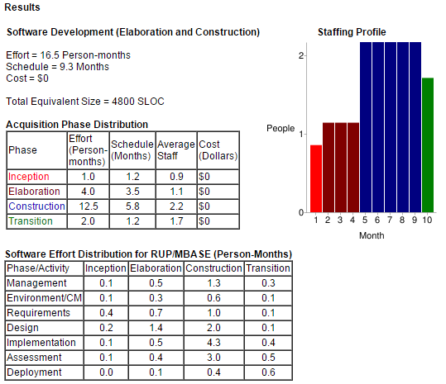

## Estimación del esfuerzo para subsistema de trazabilidad de medicamentos

|  |  |
| --- | --- |
| Caso de uso | N° Transacciones |
| Registrar agente | 6 |
| Autenticar usuarios | 3 |
| Aprobar solicitud de registro | 2 |
| Registrar recepción de medicamento | 2 |
| Registrar egreso de medicamento | 5 |
| Registrar alerta de medicamento | 2 |
| Registrar dispensación de medicamento | 2 |
| Registrar cancelación de transacción | 3 |
| Mostrar agentes registrados | 2 |
| Registrar medicamento trazable | 2 |
| Mostrar medicamentos alertados | 2 |
| Mostrar transacciones de un agente | 2 |
| Buscar medicamentos | 3 |
| Emitir remito electrónico | 3 |

|  |  |  |  |
| --- | --- | --- | --- |
| Pesos de los casos de uso sin ajustar (UUCW) | | | |
| Tipo de CU | Peso | N° de CU | Resultado |
| Simple | 5 | 12 | 60 |
| Medio | 10 | 2 | 20 |
| Complejo | 15 | 0 | 0 |
|  |  | **Total** | **80** |

|  |  |  |  |
| --- | --- | --- | --- |
| Pesos de los actores sin ajustar (UAW) | | | |
| Tipo de Actor | Peso | N° de Actores | Resultado |
| Simple | 1 | 0 | 0 |
| Medio | 2 | 0 | 0 |
| Complejo | 3 | 2 | 6 |
|  |  | **Total** | **6** |

|  |  |  |  |  |
| --- | --- | --- | --- | --- |
| Factor de complejidad técnica (TCF) | | | | |
| Factor técnico | Descripción | Peso | Impacto percibido | Factor calculado |
| T1 | Sistema distribuido | 2 | 0 | 0 |
| T2 | Tiempo de respuesta | 1 | 2 | 2 |
| T3 | Eficiencia del usuario final | 1 | 2 | 2 |
| T4 | Procesamiento interno complejo | 1 | 0 | 0 |
| T5 | El código debe ser reutilizable | 1 | 2 | 2 |
| T6 | Facilidad de instalación | 0.5 | 2 | 1 |
| T7 | Facilidad de uso | 0.5 | 2 | 1 |
| T8 | Portabilidad | 2 | 3 | 6 |
| T9 | Facilidad de cambio | 1 | 2 | 2 |
| T10 | Concurrencia | 1 | 0 | 0 |
| T11 | Características especiales de seguridad | 1 | 2 | 2 |
| T12 | Provee acceso directo a terceras partes | 1 | 0 | 0 |
| T13 | Facilidades de capacitación a usuario | 1 | 2 | 2 |
|  | **Factor total técnico** |  |  | **20** |

|  |  |  |  |  |
| --- | --- | --- | --- | --- |
| Factor de complejidad ambiental (EF) | | | | |
| Factor amb. | Descripción | Peso | Impacto percibido | Factor calculado |
| E1 | Familiaridad con el proyecto | 1.5 | 3 | 4.5 |
| E2 | Experiencia en la aplicación | 0.5 | 3 | 1.5 |
| E3 | Experiencia en Orientación a objetos | 1 | 4 | 4 |
| E4 | Capacidad del analista líder | 0.5 | 3 | 1.5 |
| E5 | Motivación | 1 | 4 | 4 |
| E6 | Estabilidad de los requerimientos | 2 | 2 | 4 |
| E7 | Personal part-time | -1 | 0 | 0 |
| E8 | Dificultad del lenguaje de programación | -1 | 1 | -1 |
|  | **Factor ambiental total** |  |  | **18.5** |

|  |  |  |
| --- | --- | --- |
| Calculando estimación total | | |
| UUCP | 80 + 6 | 86 |
| TCF | 0.6 + (0.01*20) | 0.8 |
| EF | 1.4 – (0.03*18.5) | 0.845 |
| UCP | 86*0.8*0.845 | 58.136 ≈ 59 |
| E | 59 * (20) | 1180 hr/h |
| ET | 1180*2.5 | 2950 hr/h |
| ET | 2950/8 | 369 días |
| ET | 369/20 | 18.45 ≈ **19 meses/hombre** |

Con un factor de productividad de 20, por tratarse de un equipo nuevo.

## Estimación del esfuerzo para subsistema de traslado de emergencias

|  |  |
| --- | --- |
| Historias de usuario | |
| Historia de usuario | Esfuerzo |
| Como empleado de emergencias deseo autenticarme para acceder al sistema. | 1 |
| Como usuario deseo poder registrarme en el sistema. | 1 |
| Como usuario deseo poder recuperar mi contraseña. | 1 |
| Como empleado de emergencias deseo poder registrar una emergencia. | 2 |
| Como empleado de emergencias deseo poder registrar arribo de unidad móvil. | 2 |
| Como empleado de emergencias deseo poder registrar llegada de unidad móvil. | 2 |
| Como empleado de emergencias deseo conocer la ubicación de la unidad móvil. | 5 |
| Como empleado de emergencias deseo conocer unidades móviles disponibles. | 2 |
| Como usuario deseo modificar mi información personal. | 1 |
| Como jefe de emergencias deseo ver listado de empleados. | 1 |
| Como empleado de emergencias deseo conocer historial emergencias del día. | 2 |
| Como jefe de emergencias deseo conocer tipo de emergencias más frecuentes. | 3 |
| Como jefe de emergencias deseo conocer recursos más utilizado. | 3 |
| Como conductor deseo conocer la ruta optima a mi destino. | 5 |
| Como operador deseo conocer el tiempo aproximado de arribo de la unidad móvil. | 3 |
| **Esfuerzo** **total** | **34** |

La duración de una iteración será de tres semanas. En base a experiencias anteriores, se estima que con un equipo de cuatro personas la velocidad de trabajo será de diez puntos de historia por iteración.

|  |  |
| --- | --- |
| Calculando la duración total del proyecto | |
| Cantidad de iteraciones | 34 / 10 = 3.4 ≈ 4 **iteraciones** |
| ET | 4 iteraciones x 3 semanas = **12 semanas** |
| ET | **3 meses/hombre** |

El proyecto tomara aproximadamente 3 meses.

## Estimación del esfuerzo para subsistema de supervisión de personas solas en situación de riesgo

|  |  |
| --- | --- |
| Historias de usuario | |
| Historia de usuario | Esfuerzo |
| Como usuario de la aplicación deseo registrar mi nombre y la patología que padezco. | 3 |
| Como usuario de la aplicación deseo seleccionar el centro de salud más cercano a mi para que la aplicación lo notifique en caso de emergencia | 3 |
| Como usuario de la aplicación deseo registrar quién sería mi persona a cargo para que se la notifique en caso de emergencia. | 3 |
| Como usuario de la aplicación deseo ver cuál es mi pulso actual. | 8 |
| Como usuario del aplicación deseo que tome cada 3 minutos mi pulso. | 5 |
| Como usuario de la aplicación deseo registrar mi umbral de pulso normal. | 5 |
| Como empleado de emergencias deseo conocer la ubicación de la unidad móvil. | 5 |
| Como usuario de la aplicación deseo que se dispare una alarma en caso de que mi pulso tome un valor fuera de los umbrales configurados. | 5 |
| Como usuario de la aplicación deseo que esta notifique al centro de salud más cercano en caso de que se dispare una alarma. | 3 |
| Como usuario de la aplicación deseo que esta notifique a mi persona a cargo en caso de que se dispare una alarma. | 3 |
| **Esfuerzo** **total** | **38** |

La duración de una iteración será de tres semanas. En base a experiencias anteriores, se estima que con un equipo de cuatro personas la velocidad de trabajo será de diez puntos de historia por iteración.

|  |  |
| --- | --- |
| Calculando la duración total del proyecto | |
| Cantidad de iteraciones | 38 / 10 = 3.8 ≈ **4 iteraciones** |
| ET | 4 iteraciones x 3 semanas = **12 semanas** |
| ET | **3 meses/hombre** |

El proyecto tomara aproximadamente 9 semanas.

## Estimación de esfuerzo total del proyecto

|  |  |
| --- | --- |
| Subsistema | Esfuerzo |
| Subsistema de localización de centros de salud y hospitales. | 18 m/h |
| Subsistema de localización de centros de salud y hospitales parte móvil. | 2 m/h |
| Subsistema de turnos. | 17 m/h |
| Subsistema trazabilidad de medicamentos. | 19 m/h |
| Subsistema de traslado de emergencia. | 3 m/h |
| Subsistema de supervisión de personas solas en situación de riesgo. | 3 m/h |
| **Total** | **62 m/h** |